Viêm quanh răng mạn tính và cách chữa
16-03-2023 10:11 AM | Bệnh thường gặp

SKĐS - Viêm quanh răng mạn tính là bệnh lý răng miệng phổ biến. Đây là một bệnh nhiễm khuẩn gây ra phản ứng viêm ở các mô nâng đỡ răng, dẫn đến tình trạng mất bám dính và tiêu xương ổ răng.

Viêm quanh răng mạn tính gia tăng theo tuổi
Với đặc điểm tiến triển chậm, tỉ lệ mắc bệnh và mức độ trầm trọng của bệnh thường gia tăng theo tuổi.
Theo nghiên cứu cho thấy, bệnh thường gặp nhất ở người > 35 tuổi, nhưng thanh thiếu niên, thậm chí cả ở trẻ đang còn răng sữa cũng có thể mắc. Có khoảng 85% dân số mắc bệnh ở mức độ nhẹ, các trường hợp rất nặng gặp ở < 5% dân số.
Với đặc điểm của bệnh nên nhiều người không nhận biết được tình trạng viêm quanh răng từ khi nào và người bệnh thường phát hiện bệnh muộn.
Có nhiều yếu tố khiến tình trạng viêm quanh răng trở nên trầm trọng, trong đó có mảng bám vi khuẩn.
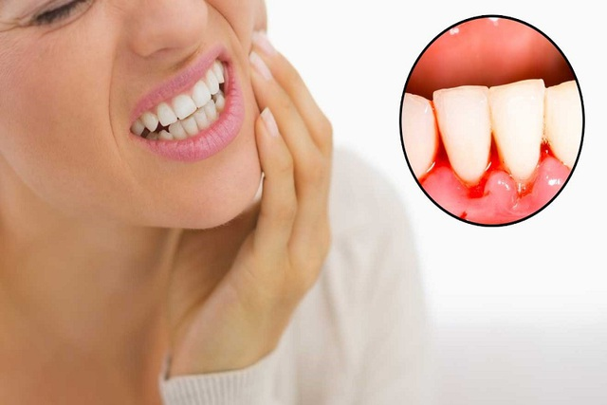
Viêm quanh răng mạn tính rất phổ biến nhất của bệnh lý răng miệng. Ảnh minh hoạ.

Những yếu tố liên quan đến bệnh quanh răng
Có nhiều yếu tố liên quan đến bệnh quanh răng, đó là các yếu tố nguy cơ khiến bệnh nhân dễ mắc bệnh cũng như làm bệnh nặng hơn, khi có những yếu tố này cũng sẽ ảnh hưởng đến quá trình điều trị bệnh.
Người ta phân chia các nhóm yếu tố gây viêm quanh răng như sau:

+ Các yếu tố viêm quanh răng mạn có thể thay đổi
Nhóm này bao gồm các yếu tố như vi khuẩn, hút thuốc lá, bệnh tim mạch, đái tháo đường, stress, tình trạng dinh dưỡng và béo phì.
- Do vi khuẩn
Các vi khuẩn chứa trong cao răng, đặc biệt là trong mảng bám răng được nhiều nghiên cứu chứng minh có vai trò bệnh sinh quan trọng với bệnh quanh răng. Vì vậy, thực hành chăm sóc sức khoẻ vệ sinh răng miệng đúng cách sẽ góp phần làm giảm lượng vi khuẩn, giảm hình thành mảng bám răng và cao răng.
- Do bệnh đái tháo đường
Nếu mắc đái tháo đường sẽ dẫn đến nhiều nguy cơ biến chứng, tổn thương các mao mạch, làm nặng tình trạng các nhiễm trùng và chậm lành vết thương, trong đó có các nhiễm trùng răng miệng. Khoa học đã chứng minh được ảnh hưởng của đái tháo đường lên bệnh vùng quanh răng. Cơ chế do đường huyết và nước bọt tăng sẽ làm thay đổi hệ vi sinh vùng quanh răng và giảm khả năng đề kháng tại chỗ.
‎- Do thói quen xấu
Các thói quen xấu như ăn kiêng, ăn uống nhiều đường, hút thuốc lá và uống rượu cũng có vai trò quan trọng trong việc sinh bệnh quanh răng. Các thói quen xấu tác động trong thời gian dài, cùng với đó là tình trạng thiếu dinh dưỡng sẵn có do giảm hấp thu, do quá trình dị hoá đang tăng hơn so với đồng hoá, sẽ làm tăng nặng hơn bệnh ở tổ chức quanh răng.
Chế độ ăn không chỉ ảnh hưởng đến tình trạng mảng bám răng và khởi phát viêm lợi, một số loại thức ăn còn ảnh hưởng đến chuyển hóa vi khuẩn và khả năng gây bệnh của vi khuẩn. Đặc biệt các chế độ ăn thiếu hụt vitamin B đều gây bệnh vùng lợi, thiếu vitamin A, D, E gây chậm làm lành vết thương, đặc biệt thiếu vitamin C sẽ có ảnh hưởng lớn đến bệnh vùng quanh răng.
Ngoài ra, tình trạng thiếu hụt protein và đói ăn cũng làm trầm trọng thêm bệnh quanh răng. Trong khi đó tình trạng hút thuốc lá làm thay đổi môi trường miệng, giảm tiết nước bọt, làm tăng các bệnh ở lợi, mặt khác các chất độc trong thuốc lá, đặc biệt là nicotin được chứng minh là yếu tố bệnh căn trực tiếp gây bệnh viêm quanh răng.

‎+ Các yếu tố viêm quanh răng mạn không thay đổi
Tình trạng loãng xương, các rối loạn về máu, các phản ứng của cơ thể vật chủ, sự thay đổi nội tiết ở nữ và thời kỳ thai nghén.
- Nhiều nghiên cứu nhận thấy sự giảm mật độ xương ở tuổi già có liên quan tới tình trạng mất xương ổ răng tăng theo tuổi tác.
- Ở phụ nữ sự thay đổi nội tiết tố do kinh nguyệt, các hormone như Progesteron hay Estrogen thay đổi cũng có ảnh hưởng đến tổ chức quanh răng, vì vậy, ở thời kỳ hành kinh, tình trạng viêm lợi của bệnh nhân có thay đổi theo chiều hướng nặng lên. Các tác động của Estrogen cũng có ảnh hưởng lên xương, vì thế cũng có thể có những mối liên quan đến loãng xương ở thời kỳ mãn kinh, hay sự mất xương ở vùng quanh răng.

+ Các yếu tố liên quan khác
Người ta nhận thấy những người có tình trạng vệ sinh răng miệng tốt, được tiếp cận với các thông tin truyền thông giáo dục sức khoẻ, sẽ có hiểu biết tốt hơn, từ đó biết cách chăm sóc răng miệng tốt hơn.
Các đặc tính di truyền hình thành nên tổ chức vùng răng lợi khác nhau, ở các đối tượng khác nhau, cũng có ảnh hưởng ít nhiều tới bệnh quanh răng, do nó tạo điều kiện cho các yếu tố vệ sinh răng miệng được thuận lợi hơn. Tất cả các yếu tố kể trên đều có ảnh hưởng tác động ít nhiều tới bệnh viêm quanh răng mạn tính.
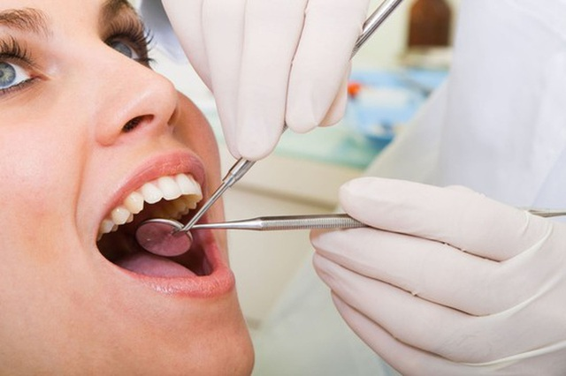
Phương pháp điều trị chữa viêm quanh răng gồm có các biện pháp điều trị bảo tồn và điều trị phẫu thuật. Ảnh minh hoạ.

Viêm quanh răng mạn tính chữa thế nào?
Chữa viêm quanh răng không có biện pháp điều trị đặc hiệu đơn lẻ nào, mà là một phức hợp các thủ thuật quanh răng và không phải quanh răng. Phương pháp điều trị gồm có các biện pháp điều trị bảo tồn và điều trị phẫu thuật.
‎+ Điều trị bảo tồn: Bao gồm điều trị khởi đầu, điều trị duy trì và liệu pháp kháng sinh.
‎Điều trị khởi đầu gồm các biện pháp như: Hướng dẫn vệ sinh răng miệng, lấy cao răng và xử lý bề mặt chân răng, loại bỏ những yếu tố trực tiếp và gián tiếp gây bệnh, điều trị toàn thân. Đây là bước rất quan trọng để giải quyết nguyên nhân của bệnh viêm quanh răng mạn tính.
Người bệnh cần thực hiện các biện pháp vệ sinh răng miệng bao gồm chải răng đúng phương pháp với bàn chải và kem đánh răng thích hợp, cách vệ sinh kẽ răng bằng tăm và chỉ tơ nha khoa, súc miệng bằng các dung dịch sát khuẩn.
Cần loại bỏ các yếu tố thuận lợi cho việc hình thành và tích tụ mảng bám răng như: Sửa chữa các phục hồi và phục hình sai, hàn răng sâu, nhổ răng không còn khả năng điều trị bảo tồn, sửa khớp cắn sang chấn, sửa hình thể các răng dễ gây sang chấn khi nhai, các răng lệch lạc, cố định tạm thời các răng lung lay.
Người bệnh cần lưu ý vệ sinh răng miệng tốt và thường xuyên, định kỳ tái khám 3 tháng/lần để kiểm tra tình trạng vệ sinh răng miệng, kiểm soát các yếu tố gián tiếp gây bệnh như tình trạng khớp cắn, các răng lung lay và có các bệnh lý khác.
‎Viêm quanh răng mạn tính được coi là một bệnh nhiễm khuẩn, nên có thể sử dụng kháng sinh đường uống và bôi tại chỗ để hỗ trợ điều trị. Vì nguyên nhân của viêm quanh răng mạn tính là vi khuẩn ở mảng bám răng, nên việc loại bỏ cao răng và mảng bám là bắt buộc.
Phẫu thuật có thể được đặt ra để tiếp cận bề mặt chân răng trong túi lợi. Vì vậy, người bệnh cần tuân thủ chỉ định của các bác sĩ. Tuyệt đối không tự điều trị khiến bệnh không khỏi mà còn gây nguy hại đến sức khỏe.
Trích nguồn Báo Sức khỏe&đời sống

